OBS! Ta bort denna text och instruktionerna nedan innan dokumentet skickas in.
Saker att tänka på innan du skickar in synpunkter, förfrågningar och klagomål gällande FSC regelverket:
- Mycket viktig att beställa hem¹ och granska avverkningsanmälan från Skogsstyrelsen innan du skickar iväg något.
- Den svenska FSC standardens krav (exempelvis indikator 6.4.3) kan endast användas om markägaren är FSC certifierad. Du måste därför ta reda på om markägaren är FSC certifierad innan du skickar in ett sådant klagomål².
- För att skicka klagomål gällande bristfällig hänsyn till rödlistade arter (indikator 6.4.3) måste man först granska om det finns någon hänsyn planerad till arterna i avverkningsanmälan.
- Om du inte har granskat om hänsyn planeras till arterna i avverkningsanmälan kan du möjligen skicka in dokumentet som en synpunkt eller förfrågan. Om du skickar in som förfrågan kan du till skillnad från en synpunkt förvänta dig ett svar.
- Klagomål mot FSC skogsbruksstandarden ska i ett första skede framföras till certifikatsinnehavaren, tex ett skogsbolag. Många (främst mindre) skogsägare är medlemmar i gruppcertifikat³ och då ska klagomålet framföras till gruppcertifikatet.
- Om ett ombud (tex Norra skog eller Mellanskog) avverkningsanmäler en skog med naturvärden motsvarande nyckelbiotops kvalitet men markägaren inte är FSC certifierad, bör du skicka in ett FSC kontrollerat virke klagomål. Då ska klagomålet skickas till ombudsföretaget.
¹ Maila till skogsstyrelsen@skogsstyrelsen.se
² Hör av dig till FSC kansliet eller isak.lodin@wwf.se om du vill ha hjälp.
³ https://se.fsc.org/se-sv/hitta/grupper-for-skogsbrukscertifiering
OBS! Ta bort denna text och instruktionerna ovan innan dokumentet skickas in.

Inledande FSC- /PEFC-klagomål – information om höga naturvärden och fridlysta arter i avverkningsanmälan A 25062-2026 i Svedala kommun
Detta klagomål behandlar höga naturvärden i avverkningsanmälan A 25062-2026 i Svedala kommun som inkom 2026-06-01 och omfattar 3,3 ha.
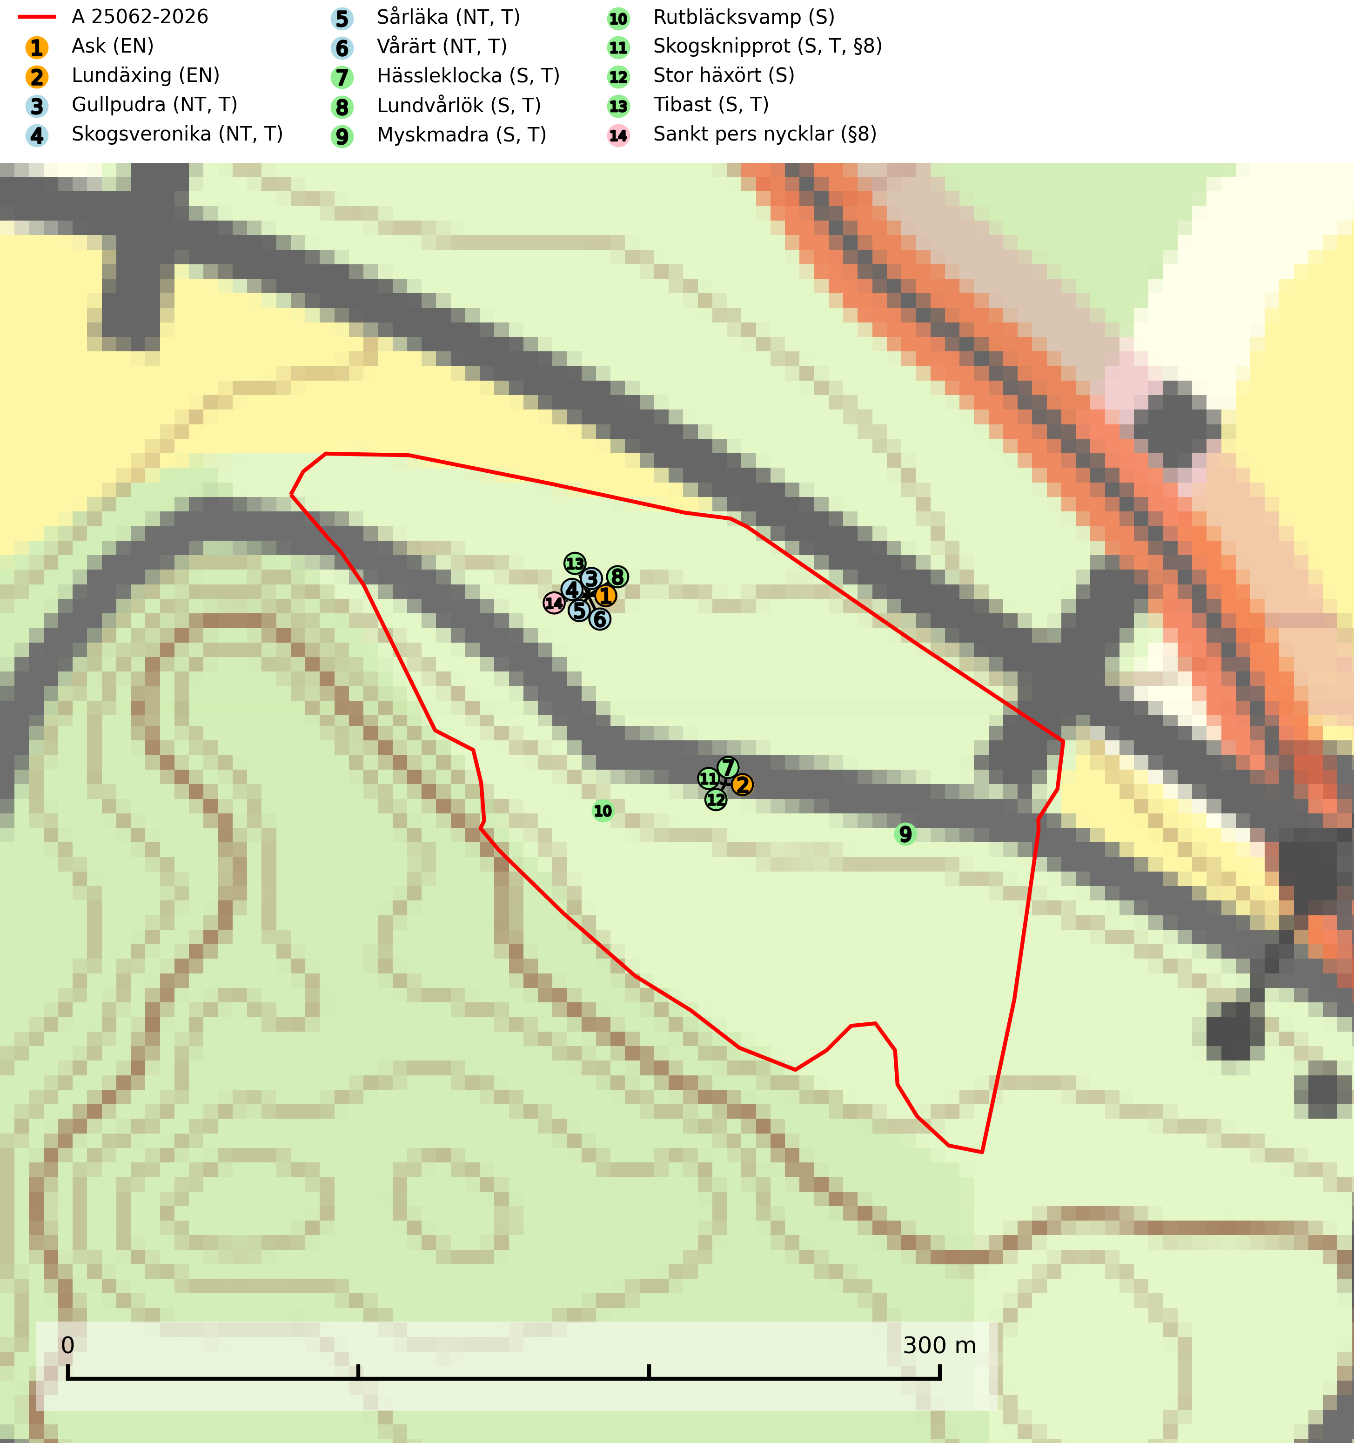
Figur 1. Fyndplatser för naturvårdsarter i avverkningsanmälan. Markörer utan svart kant är placerade på fyndplatsen. Markörer med svart kant är placerade vid sidan av fyndplatsen och har ett svart streck som visar fyndplatsens exakta position. Kartans mittpunktskoordinat är N 6149969, E 398757 i SWEREF 99 TM.
I avverkningsanmälan finns fynd av 14 naturvårdsarter, varav 6 är rödlistade, 2 är fridlysta, 9 är typiska (T) och 7 är signalarter (S): ask (EN), lundäxing (EN), gullpudra (NT, T), skogsveronika (NT, T), sårläka (NT, T), vårärt (NT, T), hässleklocka (S, T), lundvårlök (S, T), myskmadra (S, T), rutbläcksvamp (S), skogsknipprot (S, T, §8), stor häxört (S), tibast (S, T) och sankt pers nycklar (§8). Se Figur 1.
Nedan presenteras relevanta utdrag ur standarderna för FSC, Chain of Custody, Controlled Wood och PEFC.
Vi förväntar oss att ni återkommer med ett skriftligt svar på vårt klagomål och även beskriver vilka korrigerande åtgärder ni satt in för att rätta till identifierade brister i er efterlevnad av den svenska FSC standarden.

Naturvårdsarter och fridlysta arter
Nedan följer beskrivningar av de naturvårdsarter och fridlysta arter som har sina livsmiljöer och växtplatser i den avverkningsanmälda skogen. De påträffade naturvårdsarterna är ett tydligt kvitto på att det rör sig om en skog med höga naturvärden.
Ask (EN) växer naturligt på frisk till fuktig, näringsrik, mullrik mark, gärna med rörligt, ytnära grundvatten. Asken är mycket viktig för den biologiska mångfalden och den är värd för minst 213 arter i olika organismgrupper, av vilka åtminstone 42 är askspecialister, ytterligare 8 arter förekommer endast på ask och alm. Bland dessa kan nämnas asknätfjäril (EN, §4a), askvårtlav (EN) och askpraktbagge (NT). Det finns en ökad risk att dessa arter försvinner när populationen av ask minskar. Asken är kraftigt drabbad av askskottsjukan, men angripna askar bör inte avverkas eftersom det är så många andra arter knutna till ask, såväl till döda som till levande träd. Eftersom sjukdomen är vindspridd så finns den redan nästan överallt där det finns askar, och till skillnad från almsjukan så förhindrar eller försvårar man inte spridningen genom att ta bort träd. Asken är globalt rödlistad som nära hotad (NT) vilket medför ett internationellt ansvar för arten (SLU Artdatabanken, 2026; IUCN, 2017).
Lundäxing (EN) är en starkt hotad art som förekommer naturligt i friska ädellövskogar, främst bokskogar, i Skåne och Halland. I resten av landet hittas den i parkmiljöer, äldre trädgårdar och sekundärt i lövskog. Lundäxingen har minskat kraftigt, sannolikt till följd av avverkning av ädellövskogar. Detta har lett till habitatförlust när lövskogarna ersatts med barrträdsplanteringar. Förekomster bör tas hänsyn till genom bevarande och återskapande av ädellövskogar (SLU Artdatabanken, 2026).
Gullpudra (NT) växer sparsamt främst i källpåverkad sumpskog i södra och mellersta Sverige norrut till Jämtland-Västernorrland. Kommer in på rödlistan för första gången 2025 till följd av en stark minskning (>50%) i Riksskogstaxeringens data. Minskningstakten överstiger gränsvärdet för Starkt hotad (EN) enligt A-kriteriet. Då minskningen har en stor osäkerhet så nedgraderas rödlistekategorin två steg till Nära hotad. Gullpudra är typisk art för 9080 Lövsumpskog, 7160 Källor och källkärr och 7310 Aapamyrar (SLU Artdatabanken, 2026).
Skogsveronika (NT) visar på genuina, rika ädellövskogar som under långa perioder varit trädbevuxna och länge bibehållit hög mark- och luftfuktighet. Samtliga förekomster indikerar exklusiva miljöer med höga naturvärden. Skogsveronika är typisk art för 9130 Näringsrik bokskog (Nitare & Skogsstyrelsen, 2019).
Sårläka (NT) växer på mullrik mark i skuggiga eller halvskuggiga lövskogar och lundar men också i örtrika kalkbarrskogar. Arten ingår i en exklusiv lundflora som bara uppträder i de allra rikaste kalkbarrskogarna söder om den biologiska norrlandsgränsen. I ädellövskogar och lundar är den också knuten till områden med en mycket rik mångfald av naturvårdsarter. Enligt Riksskogstaxeringens data förefaller den ha minskat kraftigt (>50%) vilket troligen kan förklaras av det storskaliga skogsbruket med kalhyggen. Sårläka är typisk art för 9050 Näringsrik granskog, 9020 Nordlig ädellövskog, 9130 Näringsrik bokskog och 9160 Näringsrik ekskog samt värdväxt för den rödlistade fjärilen sårläkeplattmal (NT) (SLU Artdatabanken, 2026; Nitare & Skogsstyrelsen, 2019).
Vårärt (NT) är en kalkgynnad mullväxt som är knuten till rik lundartad vegetation och har sin huvudsakliga förekomst i sydliga kalklövskogar, lövängen och hässlen. Den har även viktiga förekomster av reliktkaraktär i örtrika kalkgranskogar på frisk eller något fuktig mark i mellersta Sverige. Vårärt är en extra betydelsefull signalart i boreala och boreonemorala kalkgranskogar, då dessa förekomster nu är starkt fragmenterade och troligen visar på en flertusenårig ekologisk kontinuitet där spridning och etablering kan ha skett under postglaciala värmetiden. Arten tål inte dagens storskaliga skogsbruksmetoder och den kommer in på rödlistan för första gången 2025 till följd av en kraftig minskning (>50%) i Riksskogstaxeringens data. Vårärt är typisk art för 9050 Näringsrik granskog, 9020 Nordlig ädellövskog, 9160 Näringsrik ekskog och 9180 Ädellövskog i branter (Nitare & Skogsstyrelsen, 2019; SLU Artdatabanken, 2026).
Hässleklocka är typisk art för 9020 Nordlig ädellövskog och 9180 Ädellövskog i branter (SLU Artdatabanken, 2025).
Lundvårlök visar på skyddsvärda ädellövskogar och lundar, men också på örtrika alkärr och andra lövskogsmiljöer med höga naturvärden. Många av dagens förekomster har en tydlig reliktkaraktär och är troligen mycket gamla kvarlevor från en tid då ädellövskogen hade större utbredning underden postglaciala värmetiden (stenålder-bronsåler). Lundvårlök är typisk art för 9750 Svämlövskog och 9760 Svämädellövskog (Nitare & Skogsstyrelsen, 2019; SLU Artdatabanken, 2025).
Myskmadra är en bra signalart i hela sitt utbredningsområde i såväl lövskogar, lundar som kalkbarrskogar. Särskilt kräsen tycks den vara i norra delen av sitt utbredningsområde. Många naturliga växtplatser är av reliktkaraktär och växten indikerar här långvarig ekologisk kontinuitet. Arten är känslig för såväl hårt bete som dagens storskaliga skogsbruksmetoder. Myskmadra är typisk art för 9050 Näringsrik granskog, 9020 Nordlig ädellövskog, 9130 Näringsrik bokskog och 9160 Näringsrik ekskog (Nitare & Skogsstyrelsen, 2019; SLU Artdatabanken, 2025).
Rutbläcksvamp är en värmeälskande förnasvamp som växer i gamla och örtrika ädellövskogar på kalkrik mark, särskilt ängsbokskog. Arten signalerar skogsmiljöer med höga naturvärden och förekommer ofta tillsammans med många ovanliga och rödlistade arter. Utanför Skåne och Halland är den mycket krävande i sitt val av växtplats och påträffas nästan enbart i exklusiva ädellövskogar på kalk (Nitare & Skogsstyrelsen, 2019).
Skogsknipprot (§8) är fridlyst enligt 8§ artskyddsförordningen och typisk art för 9050 Näringsrik granskog (SLU Artdatabanken, 2025).
Tibast är en kalkgynnad buske som växer på mullrik, frisk eller svagt fuktig mark, exempelvis i gamla kalkgranskogar, lövträdslundar, varma källpåverkade sluttningar och exklusiva biotoper kopplade till vattendrag. Förekomster i gammal skog visar på höga naturvärden och bör alltid noteras i samband med naturvärdesinventeringar. Tibast är typisk art för 9050 Näringsrik granskog och värdväxt för de två fjärilsarterna större tibastmal och brun tibastmal (CR) (SLU Artdatabanken, 2024; Nitare & Skogsstyrelsen, 2019).

Certifiering

Ur FSC-standarden
PRINCIP 1: LAGEFTERLEVNAD: Certifikatsinnehavaren ska följa alla tillämpliga lagar, förordningar och nationellt ratificerade internationella avtal, konventioner och överenskommelser.
1.3.1 Tillämpliga lagar och föreskrifter för brukandet av skogen följs.
- Kommentar: I den avverkningsanmälda skogen har fridlysta arter sina livsmiljöer och växtplatser. Att skada de fridlysta arternas livsmiljöer, växtplatser eller ekologiska funktion är inte tillåtet enligt artskyddsförordningen.
6.4 Certifikatsinnehavaren ska skydda sällsynta arter och hotade arter samt deras livsmiljöer inom skogsbruksenheten. Det ska ske genom avsättningar, andra skyddade områden och genom att skapa konnektivitet och/eller genom andra direkta åtgärder som gynnar dessa arters överlevnad och livskraft. Åtgärderna ska stå i förhållande till brukandets skala, intensitet och risk, samt till sällsynta och hotade arters bevarandestatus och ekologiska krav. Certifikatsinnehavaren ska beakta den geografiska spridningen och ekologiska krav hos sällsynta och hotade arter utanför skogsbruksenhetens gränser när beslut om åtgärder inom skogsbruksenheten ska fattas.
6.4.3 Bevarandeåtgärder genomförs för de kända förekomster av rödlistade arter som påverkas av skogsbruk.
- Kommentar: I det avverkningsanmälda skogsområdet har 14 naturvårdsarter varav 6 rödlistade arter sina livsmiljöer och växtplatser.

Ur Chain of Custody Certification (FSC-STD-40-004 ver 3.0)
1.3 The organization shall commit to the FSC values as defined in FSC-POL-01-004 Policy for the Association of Organizations with FSC.

Ur FSC:s policy för associerade organisationer (FSC-POL-01-004)
Som “Chain of Custody”-certifierad organisation är skogsbolaget bunden av de fastställda reglerna i Del 1 Punkt 1 c) i Policy för organisationer associerade med FSC (FSC-POL-01-004 V2-0 EN + SVE version 2012-03-02):
- De organisationer FSC kan acceptera association med får inte direkt eller indirekt ha några kopplingar till nedanstående, oacceptabla aktiviteter:
a) Olaglig skogsavverkning och handel med olagligt avverkat virke eller skogsprodukter
...
c) Skogsbruk som förstör höga naturvärden
d) Betydande omvandling av skog till plantager eller annan, icke skoglig, markanvändning
- Kommentar: Avverkning av skog med höga naturvärden samt skada på fridlysta arter strider både mot FSC Controlled Wood-standarden och FSC:s policy for associerade organisationer.

Ur FSC Controlled Wood (FSC-STD-40-005)
Virke som inte accepteras i FSC-märkta produkter (oacceptabelt ursprung) enligt FSC Controlled Wood (FSC-STD-40-005):
- Illegalt avverkat virke.
- ...
- Virke från avverkningar som hotar höga naturvärden.
- Virke från skog som konverteras till plantager eller icke-skogligt bruk.
- Kommentar: Avverkning av skog med höga naturvärden samt skada på fridlysta arter strider både mot FSC Controlled Wood-standarden och FSC:s policy for associerade organisationer.

Ur PEFC-standarden gällande lagefterlevnad
PEFC-standarden förutsätter att tillämplig svensk lagstiftning följs. Det är utsedd tillsynsmyndighet som ansvarar för tillsyn av lagens efterlevnad. PEFC-standarden återger innehållet i vissa certifieringskritiska lag- och föreskriftskrav vilka ska ingå i granskning av PEFC-systemets efterlevnad.
- Kommentar: I den avverkningsanmälda skogen har fridlysta arter sina livsmiljöer och växtplatser. Att skada de fridlysta arternas livsmiljöer, växtplatser eller ekologiska funktion är inte tillåtet enligt artskyddsförordningen

